0557DE 06.18
REHAU Schiebehülse: Eine Milliarde Verbindungen weltweit

Bei REHAU gibt es Grund zum Feiern: Der Polymerhersteller hat seine Milliardste REHAU Schiebehülse verkauft. Seit über 35 Jahren verbindet das System sicher Rohre auf der ganzen Welt.

Die REHAU Schiebehülsentechnik ist für ihre zeitlose Qualität bekannt, mit ihr werden mittlerweile Rohre in über 60 Ländern verbunden. Die bewährte Verbindungstechnik wird in verschiedenen REHAU Produkten eingesetzt und überzeugt durch die kompromisslose Dichte, die sichere Installation und ihre Langlebigkeit.

Tradition, Qualiät und Vision

1987 stellte REHAU die Schiebehülsentechnik erstmals auf einer Messe vor – damals ein echter Quantensprung in der Verbindungstechnik. Seither stellt das Produkt für Generationen von Fachhandwerkern einen echten Zusatznutzen dar.

Das Prinzip der Schiebehülsentechnik ist über die Jahre gleich geblieben: Die Verbindungstechnik schafft mit Rohr, Fitting und Schiebehülse eine dauerhaft dichte Verbindung - und das totraumfrei und ohne zusätzliche O-Ringe oder andere Dichtmittel. Das Rohr selbst ist das Dichtmittel, die Installation ist sofort druckbelastbar. Schon vor der Druckprüfung gibt eine einfache Sichtkontrolle die Gewissheit einer fachgerecht hergestellten Verbindung.

In den Systemen von REHAU ist die Schiebehülse immer eine zuverlässige und robuste Lösung, ob bei Flächenheizungssystemen (RAUTHERM), der Verteilung in Nahwärmenetzen (RAUTHERMEX), als Industrierohrsystem (RAUPEX) und auch bei Hausinstallationen für Trinkwasser und Heizkörper (RAUTITAN).

Für REHAU und seine Kunden ist die Schiebehülse ein Produkt mit großer Bedeutung. Als Verbindungsstück macht die Schiebehülse die Funktion der Rohrsysteme erst möglich und ist maßgeblich für die Qualität verantwortlich. Die Schiebehülse wird daher kontinuierlich weiterverbessert, damit sie auch in den nächsten 35 Jahre sicher verbindet.

(ca. 1.800 Zeichen inkl. Leerzeichen)

Alle Abbildungen: © REHAU

Abb. Keyvisiual_REHAU

Dauerhafte Verbindung: REHAU hat eine Milliarde Schiebehülsen verkauft..
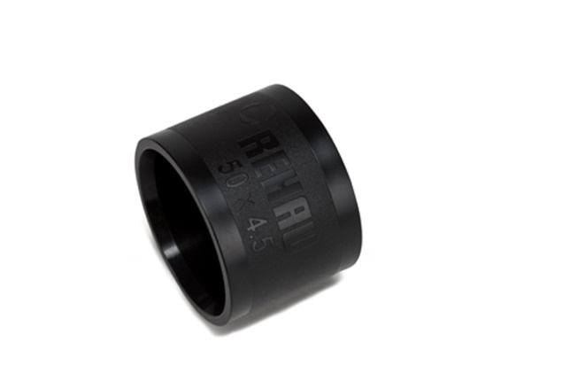 | Abb. Schiebehülse_REHAU_m 888-39-D180_02  Verbindet weltweit sicher seit über 35 Jahren – die Schiebehülse ist ein echter Klassiker unter den REHAU Innovationen  © REHAU
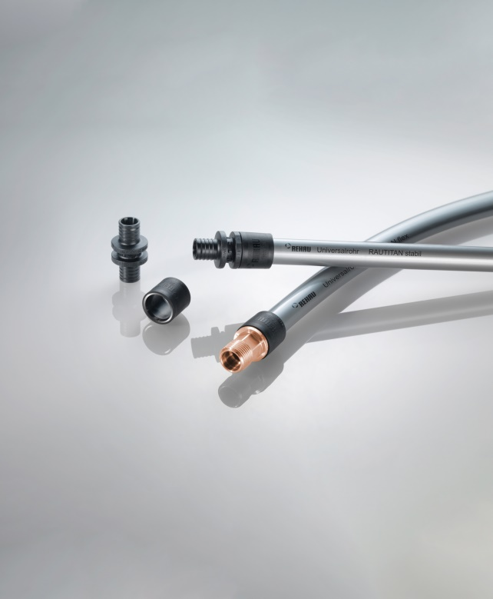 | Abb. Schiebehülse_REHAU 998-D004_72dpi  Bewährte Verbindungstechnik: Mit Rohr, Fitting und Schiebehüls entseht eine dauerhaft dichte Verbindung.  © REHAU
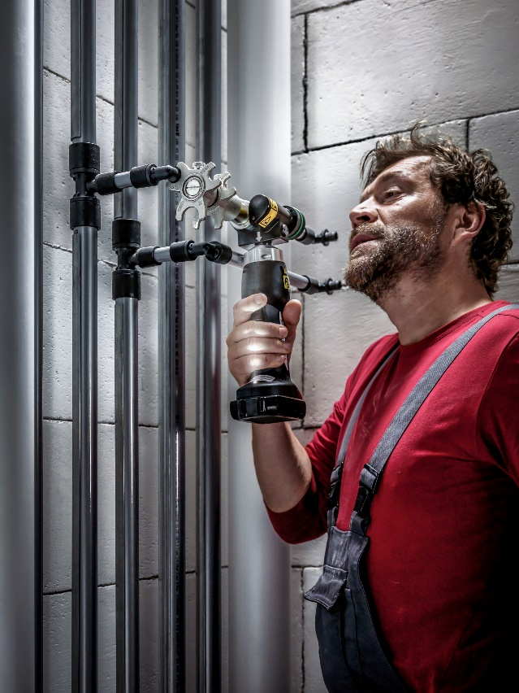 | Abb. Schiebehülse_REHAU_-D1048_CL 72dpi  Mit den robusten RAUTOOL Montagewerkzeugen von REHAU lässt sich die Verbindungstechnik Schiebehülse einfach und komfortabel installieren.  © REHAU

REHAU Industries bildet das Dach für die Divisionen Building Solutions, Window
Solutions, Interior Solutions und Industrial Solutions, die in ihren jeweiligen Märkten
eigenständig agieren, sowie den divisionsübergreifend tätigen Services-Einheiten REHAU Services & Solutions. Mehr als 12.000 Mitarbeitende an über 150 Standorten setzen sich weltweit gemeinsam dafür ein, das Leben durch den Einsatz innovativer, nachhaltiger Technologien für die Bau-, Möbel- und Industriewirtschaft weiter zu verbessern:
Engineering progress. Enhancing lives.

REHAU Industries ist Teil der globalen REHAU Group, die sich auf polymerbasierte Lösungen spezialisiert hat. Mit ihren insgesamt mehr als 20.000 Mitarbeitenden erwirtschaftet die Gruppe einen Jahresumsatz von über 4 Milliarden Euro.

Pressekontakt:

REHAU Industries SE & Co. KG
Natalie Stan
PR and Communications Manager
Division Building Solutions I Group Communications
Rheniumhaus, 95111 Rehau, DEUTSCHLAND
Tel: +49 9131 92 5638 / Mobil: +49 171 9780 466
natalie.stan@rehau.com

